DOKUMENTATION

DOKU zur aufgabe 3 aus der vorlesungsreihe “bETRIEBSSYSTEME”

Anton UND Mesut

Einleitung

Bei dieser Aufgabe geht es um die Simulation einer virtuellen Speicherverwaltung (VSV). Dementsprechend waren viele Codefragmente gegeben und mmanage.c als auch vmaccess.c mussten vollständig implementiert werden. Ziel ist es, eine so genannte Shared Memory (anstelle von echtem, physikalischem Speicher) zu verwalten und unter Verwendung von Seitenersetzungsalgorithmus CLOCK zum Laufen zu bringen.

## Package – Komponente

Folgende Komponenten enthält die Aufgabe:

* Die Shared Memoy (vmem)
* Der Memory-Manager (mmanage)
* Die Applikation (vmappl + vmaccess)
* Makefile (Flags können gesetzt werden)

## vmappl.c

* Ist die Hauptanwendung
* Generiert randomisierte Daten zur Befüllung des Shared Memorys

## vmaccess.c

* Ist die Schnittstelle zum virtuellen Speicher, die virtuelle in physikalische Adressen übersetzt (FRAME_INDEX * PAGEZSIZE) + Offset
* Löst ggf. ein PageFault aus, der an den Memory-Manager gesendet wird
* Setzt beim Lesen und Schreiben das Used-Bit, beim Schreiben ebenfalls das Dirty-Bit.

## mmanage.c

* Memory-Manager erhält bei einem PageFault Kill-Signal für SIGUSR1 von vmaccess. Dadurch muss der MM die angeforderte Seite aus der Auslagerungsdatei (pagefile.bin) in einen Frame, im physikalischen Speichern laden.
* Beinhaltet ebenfalls den CLOCK-Algorithmus: Bei dem Algorithmus werden sich der Reihe nach, beginnend bei der in der Admin-Struktur der Shared Memory gespeicherten Adresse, die Frames angeschaut. Wenn das Used-Bit nicht gesetzt ist, wird der aktuell selektierte Frame ersetzt. Ist das Used-Bit gesetzt, wird das Used-Bit zurückgesetzt und der Zeiger auf den nächsten Frame gesetzt. Dieser Vorgang wiederholt sich, solange ein Frame ersetzt wird.

## vmem.h

* Ist der sogenannte ,,Shared-Memory“ und stellt den Ersatz um reellen, physikalischen Hauptspeicher da, wohin angeforderte Seiten aus der pagefile.bin in Frames (intern mittels Array) geladen und bei Entfernung aus dem Shared-Memory wieder zurückgeschrieben werden. Die SH enthält globale Informationen zur Steuerung der Verwaltung und die Seitentabelle.

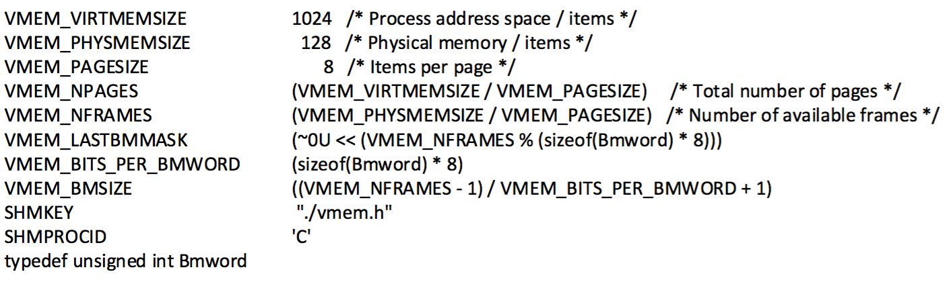

## Diagramm

Shared memory

Vmem

Admin

Page table

Frames

Data

Page Fault: Kill(USR1)

mmanage

Vmappl

Vmem_read()

Vmem_

Pagefile.bin

Vmappl.c

Vmaccess.c

Mmanage.c

Quitting: Sem_post()

## PageFault Statistiken

|  |  |
| --- | --- |
| **Pagesize** | **PageFaults für CLOCK** |
| **8** | 514 |
| **16** | 263 |
| **32** | 142 |
| **64** | 925 |

## 